**期末课程设计功能说明书**

首先是启动项目。打开cmd，输入node index，cmd返回Server has started.

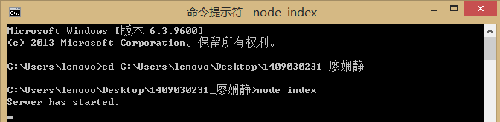

打开IE、chrome等浏览器，在地址栏输入 <http://127.0.0.1:8888> 或者localhost:8888/ 即可进入本系统。

# 一、用户注册

1、在项目首页，点击导航栏中的【注册】或者的【注册】，进入注册界面。

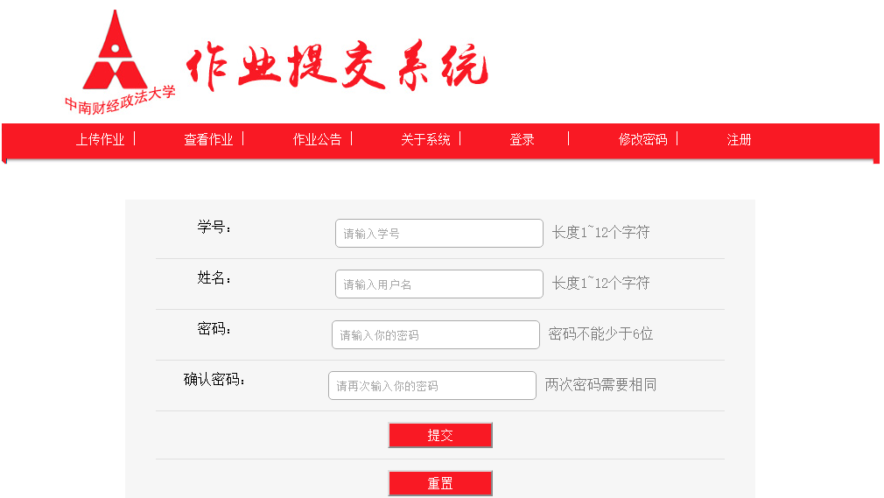

2、输入学号、姓名、密码，进行用户注册，信息输入完毕后点击【提交】。系统会判断数据库中是否已经存在该学号，重复注册则提示注册失败（如下图）。

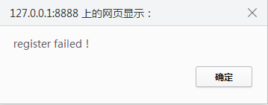

# 二、用户登录

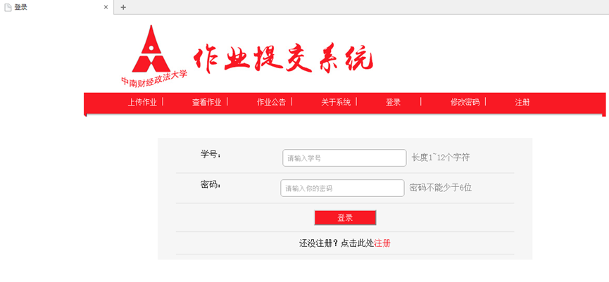

1、在登录界面，输入学号、密码，点击【登录】。服务器会根据数据库判断学号是否存在以及密码是否正确。

（1）当学号不存在时，系统会返回如下提示。

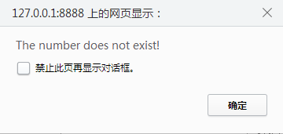

（2）当密码错误时，系统会返回如下提示。

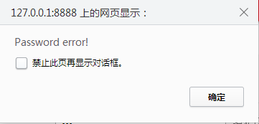

# 三、修改密码

1、点击【修改密码】，进行密码修改。修改密码时必须输入原始密码，密码与数据库存储的密码一致时方可进行修改。

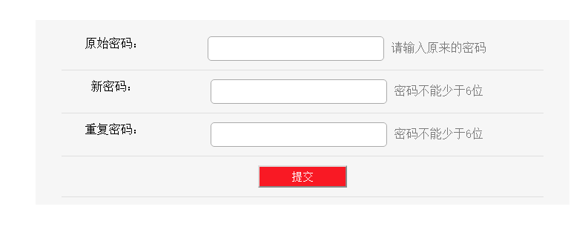

2、用户需要输入原始密码和新密码。

（1）用户未输入原始密码时，系统会有如下提示。

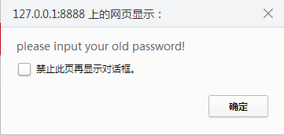

（2）用户未输入新密码时，系统会有如下提示。

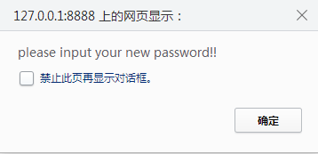

（3）新密码长度不够时系统会有如下提示。

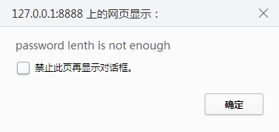

（4）当原始密码错误时，系统会有如下提示。

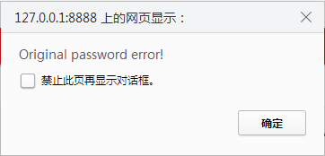

（5）密码修改成功后系统会有如下提示。

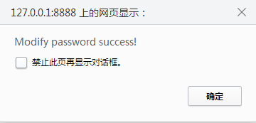

# 四、上传作业

1、成功登录后，点击导航栏的【上传作业】，进入作业上传页面。



2、如果没有登录点击导航栏的【上传作业】，则会有如下提示。

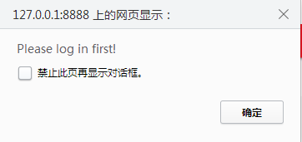

3、上传文件。点击【浏览】选择作业，点击【提交】，即可成功提交该作业，并命名“学号_姓名_编号.zip”（如下图）。



# 五、查看作业

1、点击导航栏的【查看作业】，会列出所有已经上传的作业。作业文件命名格式为：学号_姓名_编号.zip，用户可以进行下载或者继续上传。



2、点击【继续上传】，系统跳转到【上传作业】界面，即可继续上传作业。



3、点击作业文件【学号_姓名_编号.zip】，比如说上图的【1409030200_山橘_01.zip】，即可下载该文件。

